SEQUENCE 1

Fiche de travail numéro 7: Tes nouvelles connaissances en géographie
Note pour l’enseignant:
Cette activité permet à l’enseignant, selon son programme, de choisir les éléments qui sont les plus pertinents.
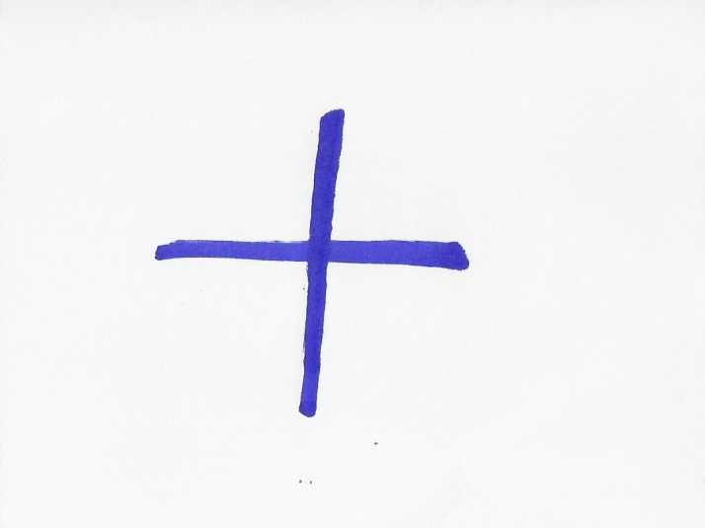
Durée: 30’
Mode de groupement: 
Consignes /supports:
- Ecris maintenant sur ton carnet d’observation, ce que tu as appris de nouveau en géographie en lisant ces définitions.

